Облачные технологии в биржевой торговле: особенности и перспективы
Введение

В последние годы облачные технологии стали неотъемлемой частью бизнес-среды, включая финансовый сектор. Биржевая торговля — одна из областей, где применение облачных технологий привлекает все большее внимание. Облачные решения позволяют биржевым участникам эффективно управлять и анализировать большие объемы данных, обеспечивают высокую доступность и гибкость систем, а также обеспечивают более низкие затраты и упрощенное масштабирование. В данной статье мы рассмотрим особенности и перспективы применения облачных технологий в биржевой торговле.
Особенности облачных технологий в биржевой торговле:
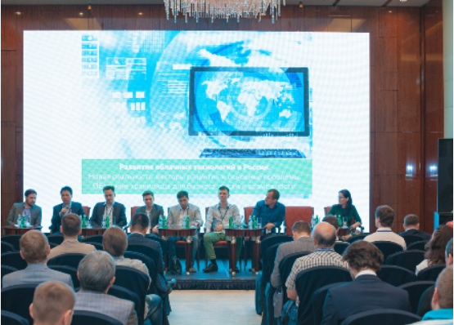
- Высокая доступность и надежность: Облачные платформы предлагают распределенные системы хранения данных, что обеспечивает высокую доступность и надежность. Биржевым участникам важно иметь постоянный доступ к рыночной информации и возможность реагировать на изменения в режиме реального времени.
- Гибкость и масштабируемость: Облачные платформы позволяют быстро масштабировать инфраструктуру в зависимости от потребностей биржевых участников. Это особенно важно в периоды повышенной активности на рынке или при внедрении новых стратегий торговли. Участники могут легко адаптировать свои ресурсы, чтобы обеспечить эффективную работу.
- Большие объемы данных и аналитика: Биржевая торговля генерирует огромные объемы данных, которые требуют эффективной обработки и анализа. Облачные технологии предоставляют инструменты для хранения, обработки и анализа данных в режиме реального времени. Это позволяет биржевым участникам получать ценную информацию и принимать обоснованные решения на основе аналитики.
- Управление рисками и безопасность: Биржевая торговля связана с высокими финансовыми рисками. Облачные платформы обеспечивают мощные механизмы управления рисками и безопасности данных. Возможность хранения и обработки данных в защищенном облаке уменьшает риски несанкционированного доступа и потери данных.
Перспективы применения облачных технологий в биржевой торговле:

- Автоматизация и использование искусственного интеллекта: Облачные технологии позволяют применять алгоритмическую торговлю и использовать искусственный интеллект для прогнозирования трендов и принятия решений на основе данных. Это может значительно увеличить эффективность и точность торговых операций.
- Развитие децентрализованных бирж: Технология блокчейн, основанная на облачных решениях, открывает новые возможности для создания децентрализованных бирж. Это может привести к более прозрачной и безопасной среде для торговли активами.
- Развитие облачных решений специализированного назначения: С развитием биржевой торговли возникают новые требования к облачным решениям. Компании начинают создавать облачные платформы, специализированные для биржевой торговли, предлагая инструменты и функциональность, оптимизированные для требований этой отрасли.
Заключение
Облачные технологии представляют собой мощный инструмент для оптимизации биржевой торговли. Они обеспечивают высокую доступность, гибкость, аналитические возможности и безопасность, сокращая затраты и упрощая процессы. Развитие автоматизации, использование искусственного интеллекта и возникновение децентрализованных бирж открывают новые перспективы для использования облачных технологий в биржевой торговле. С учетом этих преимуществ и перспектив, облачные технологии ожидаются будущим драйвером инноваций и развития в этой области.
Начало формы

